Filosofía | TEORÍA del conocimiento

1º bachillerato

CONCEPTOS: Tolerancia e indignación

Temas: conocimiento y política, conocimiento y religión.
Marcos: alcance, perspectivas, métodos y herramientas, y ética.
Áreas: historia, ciencia humanas.

Tolerancia
Contexto de un debate: ¿Prohibir o tolerar?
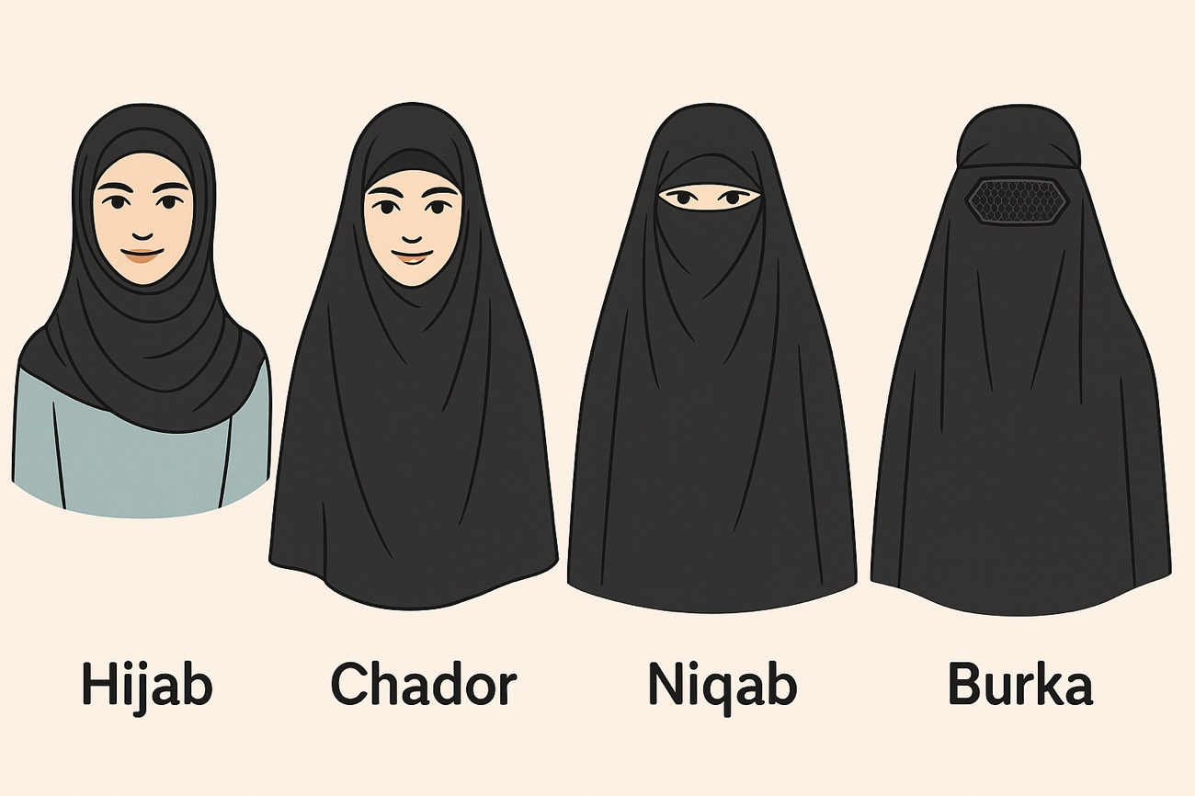
Artículo: ¿Es libre una mujer velada? De Santiago Alba Rico.
Artículo: Prohibir el velo de Najat El Hachmi.

- ¿En qué medida las emociones como la indignación influyen en lo que consideramos conocimiento en ética y política?
- ¿Hasta qué punto deberíamos ser tolerantes con perspectivas que nos indignan?
- ¿Hasta qué punto la indignación moral es una forma fiable de conocimiento ético?
- ¿Puede la tolerancia excesiva impedir que reconozcamos injusticias?

Ejercicio
- Vamos a tratar a los tres autores clásicos del Contrato Social. Son Hobbes, Locke y Rousseau.
- Por grupos, se ha de rellenar esta tabla con los conceptos fundamentales de cada autor y una brevísima explicación de cada concepto seleccionado.
 | Estado de naturaleza | Contrato social | Estado y sociedad civil | Tolerancia
Hobbes
Locke
Rousseau

  - El «estado de naturaleza» es un contexto hipotético donde la humanidad se encuentra sin instituciones ni gobiernos, sin jerarquías ni legalidades.
  - El «contrato social» es el que firma tácitamente la humanidad para salirse de ese estado de naturaleza con unas cláusulas concretas.
  - El «estado» y la «sociedad civil» son los resultantes del contrato social.
  - La «tolerancia» existirá o no en función del contrato social, y, de existir, su tinte será uno u otro.
- Cada grupo traerá la tabla cumplimentada en una hoja de folio el día que se indique y la entregará al profesor (que ya no la va a devolver, por ello se recomienda tener dos copias)
- Exposiciones:
  - Cada grupo mantendrá su tabla proyectada en la pantalla durante la exposición.
  - A partir de un ejemplo concreto, solo uno que valdrá para los tres autores, se explicarán las tres posiciones en lo que a la tolerancia se refiere.
    - El ejemplo concreto será el comienzo de la exposición que deberá dar cuenta de los conceptos principales de cada autor.

- Lectura de dos artículos de Fernando Savater en su libro Voltaire contra los fanáticos. Concretamente: Fobia a las fobias y ¿Prohibido blasfemar?
  - Puesta en común: indicar las ideas principales, el núcleo del argumento y su pertinencia.

Indignación

- Vídeo de la Orestíada.
- Lectura de La ira y el perdón, de Martha Nussbaum. Páginas 14-19.
  - Puesta en común: indicar las ideas principales, el núcleo del argumento y su pertinencia.

Cancelación
Cultura de la cancelación: « La cultura de la cancelación (en inglés: cancel culture) es un neologismo que designa a un cierto fenómeno extendido de retirar el apoyo, ya sea moral, financiero, digital e incluso social, a aquellas personas u organizaciones que se consideran inadmisibles, ello como consecuencia de determinados comentarios o acciones, independientemente de la veracidad o falsedad de estos, o porque esas personas o instituciones transgreden ciertas expectativas que sobre ellas había». Wikipedia.

Características:
- Viral: su difusión es muy rápida y la reacción es foribunda.
- Polarización: obligan a posicionarse sin tonos grises.
- Sanciones: sociales y económicas pérdida de reputación y patrocinadores.

Origen: curiosamente, su origen es muy reciente, nace con las redes digitales. Las plataformas no se han convertido es lugares de sano diálogo, sino de trincheras emocionales donde lo bueno y lo malo no suelen admitir matices.
Ejemplos:
- ¿Es posible separar una obra del comportamiento del artista?
- El artista ante el genocidio.
- La policía del pasado.
- Juicio a Kevin Spacey.
  - Discurso de apertura en la Oxford Union Society.

Ejercicio
Debate en clase sobre la pregunta «La cultura de la cancelación protege la justicia social».
- Por tríos, se ha de preparar la postura a favor y en contra a la pregunta.
- Se sorteará la posición.
- La estructura será:

  - En contra – 1min.
  - A favor – 1min.
    - Preguntas en contra – 30 seg.
    - Preguntas a favor – 30 seg.
    - Respuestas en contra – 30 seg.
    - Respuestas a favor – 30 seg.
  - A favor – 1min.
  - En contra – 1 min.

- Todos han de participar activamente en el debate.
- A lo largo el debate se han de emplear ideas y conceptos de los empleados en las explicaciones.

